KLASA VI c au - 03.12.2021r

Lekcja 0
Zajęcia rewalidacyjne (Kornelia)
Temat: Wykonujemy ćwiczenia na koordynację wzrokowo – ruchową.
Kornelia – ćwicz razem z panem na materiale filmowym:
https://www.youtube.com/watch?v=JsSF8ksCWJU

Lekcja 1
Rewalidacja
Rozwijanie procesów poznawczych- Kolorowanie odpowiednich pól obrazka według kodu.
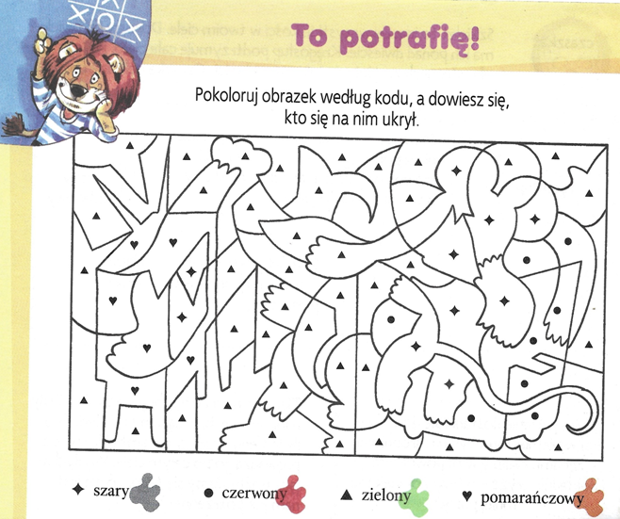

Lekcja 2
Wychowanie fizyczne
Temat: W zdrowym ciele zdrowy duch.

Na miarę swoich możliwości skorzystaj z propozycji wirtualnych lekcji WF:
https://www.youtube.com/watch?v=qREgqFYxl-Q
Pamiętaj, zachowaj ostrożność podczas ćwiczeń!

Lekcja 3
Zajęcia rozwijające kreatywność
Temat: Czapka na zimę – wyklejanka.
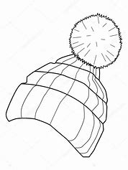
Narysuj czapkę na zimę i wyklej ją kawałkami kolorowego papieru.

Lekcja 4
Zajęcia rozwijające kreatywność
Temat :Rysujemy po śladzie i kolorujemy zimowy krajobraz.

Proszę narysować krajobraz po śladzie , pokolorować obrazek i zachęcić dziecko do dokończenia rysunku wraz z własnym pomysłem np. dorysowania spadających płatków śniegu.
(Proszę powiększyć obrazek przed drukowaniem)

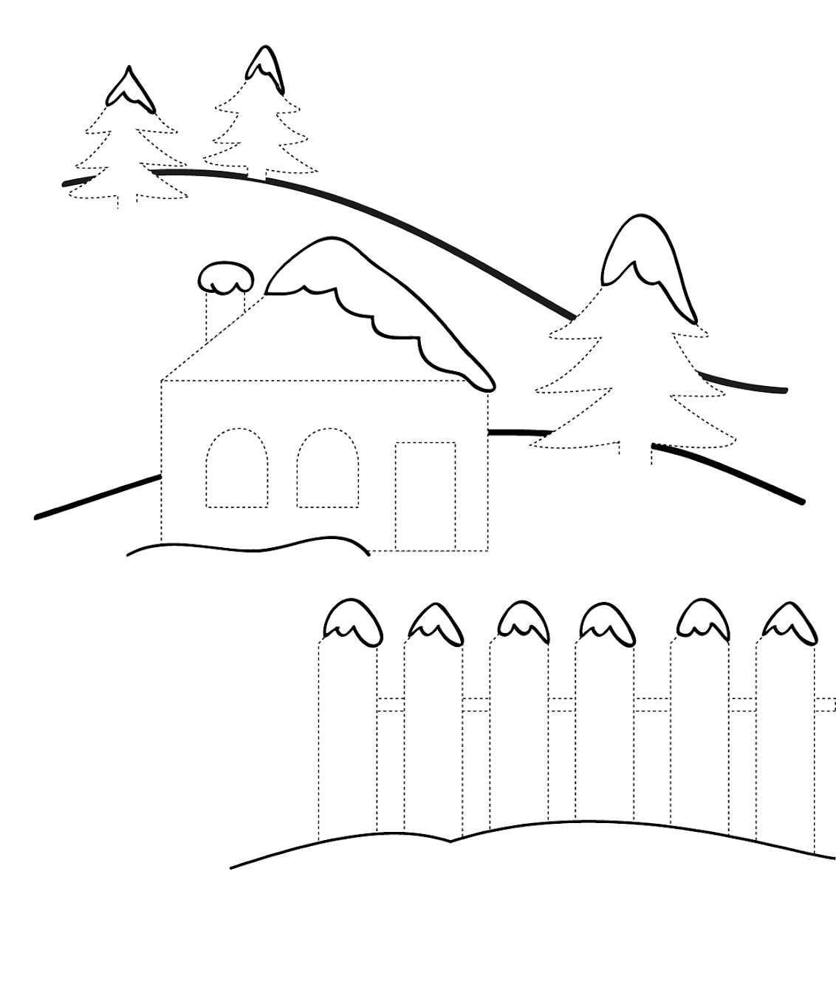
Lekcja 5
Zajęcia rozwijające zainteresowania
Piosenka ruchowa AAC : ‘’ Klaśnij, klepnij, tupnij’’.
Proszę wykonać przedstawione ćwiczenia w rytm muzyki, wskazując na symbole AAC przedstawiające wykonywaną czynność.
https://www.youtube.com/watch?v=DRckxJ9GDQQ

Lekcja 5
Rewalidacja
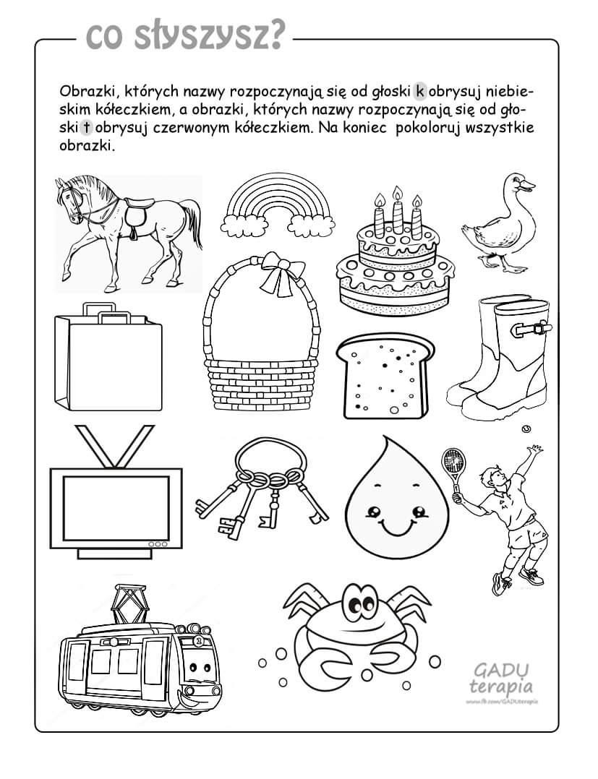
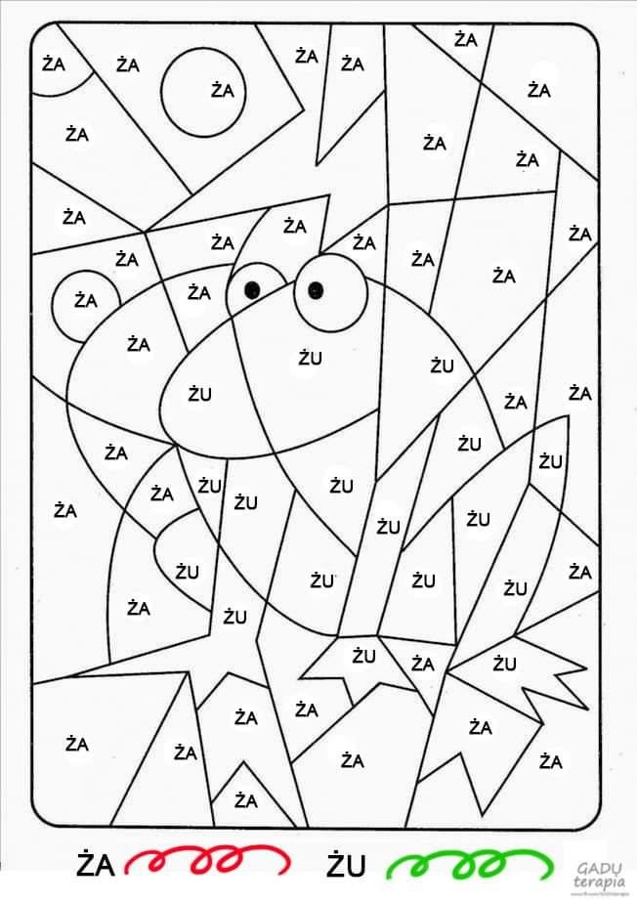
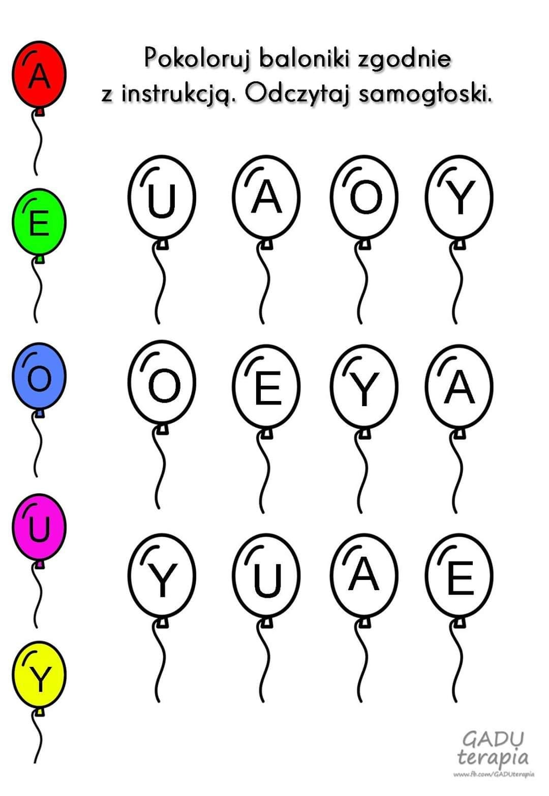

Lekcja 6
Zajęcia rozwijające kreatywność
Temat: Zimowa praca plastyczna. Wykonujemy pingwina z papierowego talerza i wycinanki.
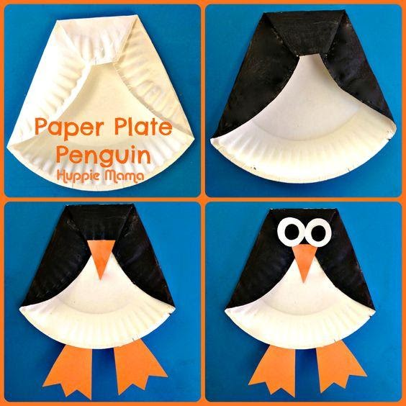
- Proszę pomalować zewnętrzną stronę talerzyka farbami na kolor czarny
- Składamy talerzyk w sposób przedstawiony na powyższej ilustracji
- Wycinamy i doklejamy brakujące elementy.
Lekcja 7
Zajęcia z hipoterapii
Zadanie na dziś:
Rozwiąż quiz "Co mogą jeść konie?"
https://wordwall.net/play/25836/432/673
Powodzenia!

